Правила записи в объединения дополнительного образования
Запись будет проходить ТОЛЬКО на Портале государственных услуг города Москвы /PGU.MOS.ru/
Следуйте указанным правилам для подачи заявления:
1. Подготовьте документы: Ваш паспорт и свидетельство о рождении ребенка/ паспорт ребенка/.
Решите заранее, в какие детские объединения Вы хотите зачислить Вашего ребенка.
2. Зайдите на портал PGU.MOS.ru в личный кабинет
3. Далее Вам надо выбрать услугу « Образование, учеба»
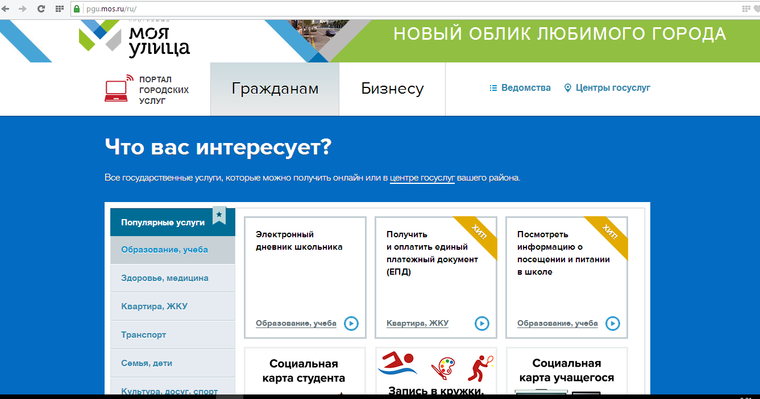
4. В открывшемся каталоге услуг выбрать окно «Записаться в кружки, творческие студии, спортивные секции».
5. В разделе « Оформление услуги на сайте» нажмите кнопку «Получить услугу».

6. Укажите код или название детского объединения в строке «Поиск детского объединения»: Например, ГБОУ Школа № 875, выберите район – Юго-западная
Наименование – рукопашный бой

7. Заполнить ВСЕ графы личных данных и отправить запрос о зачисление. Не забудьте указать номер телефона для контакта с Вами.
Уважаемые родители!
Заполнение в анкете ВСЕХ граф личных данных обязательно, без этих данных программа не производит зачисление в детское объединение.
8.После получения уведомления, подойдите в Школу для заключения договора. Дата прихода, время и документы, которые необходимо взять с собой, с Вами обсудит сотрудник Школы, связавшийся с Вами.
По вопросам оформления заявления на дополнительное образование школы № 875 Вы можете обратиться по телефону 8 495-434-13-29 Гугнина Ольга Васильевна (понедельник-пятница с 9.00 до 19.00)

